数据结构实验报告
实验成绩：
姓名 | 周健军 | 学号 | 2017217866 | 专业班级 | 计算机科学与技术17-4班
指导教师 | 张先宜 | 实验时间 | 2018.11.22 | 实验地点 | 计算中心第4机房

队列实验

- 实验目标
- 熟练掌握队列的顺序存储结构和链式存储结构。
- 熟练掌握队列的有关算法设计，并在循环顺序队列和链队列上实现。
- 根据具体给定的需求，合理设计并实现相关结构和算法。

- 实验内容和要求
实验内容见PPT
实验要求：
1.顺序循环队列实验要求：
- 循环顺序队列结构和运算定义，算法的实现以库文件方式实现，不得在测试主程序中直接实现；
- 实验程序有较好可读性，各运算和变量的命名直观易懂，符合软件工程要求；
- 程序有适当的注释。
2.链队列实验要求：
    - 本次实验中的链队列结构指不带头结点的单链表；
    - 链队列结构和运算定义，算法的实现以库文件方式实现，不得在测试主程序中直接实现；
    - 实验程序有较好可读性，各运算和变量的命名直观易懂，符合软件工程要求；
    - 程序有适当的注释。

- 数据结构设计
顺序队列C++封装：
#define MAXLEN 100
typedef int ElementType;
typedef struct sQueue //顺序表的定义
{
ElementType data[MAXLEN];
int Front;
int Rear;
}seqQueue;
typedef seqQueue* Queue;
链队列C++封装：
#define LMAXLEN 100
typedef int ElementType;
typedef struct LNode //跟链表的结点定义一样的意思
{
ElementType data; //数据元素
struct LNode *Next; //下一个结点
}node;
typedef struct //将Front和Rear封装，表示一个队列结构
{
node *Front; //队头
node *Rear; //队尾
int Length; //队列长度
}LinkQueue;

- 算法设计
1-6题书上都已给出算法思想
第七题：顺序循环队列，形成一个逻辑环，因此借助求余运算符%实现遍历逻辑环，同时计数元素个数，最后返回计数结果即可。链队列，由于此次实验要求为不带头结点的单链表，因此从front开始数，直到不为空为止，最后返回计数结果。
第八题：问题很简单，但要注意的是输入偶数要出队时必须检查是否队空，顺序循环队列倒好说，可能不会出bug，但链队列就会出bug。

- 运行和测试
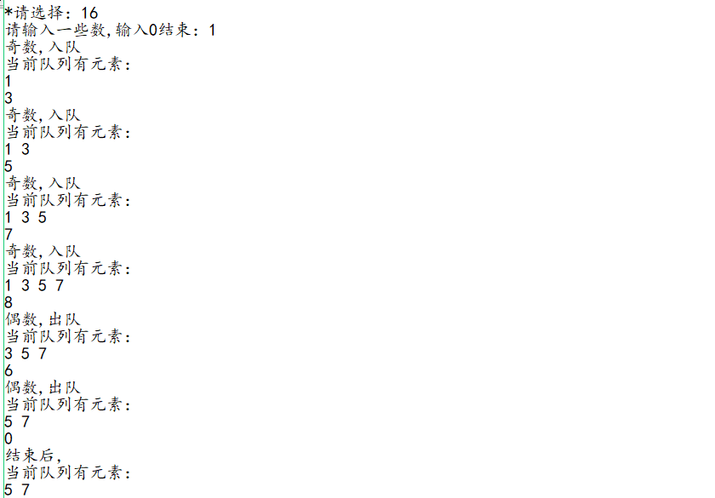
- 总结和心得
这次队列的实验都比较简单，在实验过程中也没遇到什么困难，不过还是有收获，通过这次实验，我熟练掌握了队列的顺序存储结构和链式存储结构。以及有关算法设计，并能在循环顺序队列和链队列上实现，并且根据具体给定的需求，合理设计并实现相关结构和算法。并且，所有算法我都有注释，做到了易读易懂。

